МБОУ «Гимназия № 20 имени  Абдуллы Алиша » |  | ДРУЖБА | апрель, 2019 года
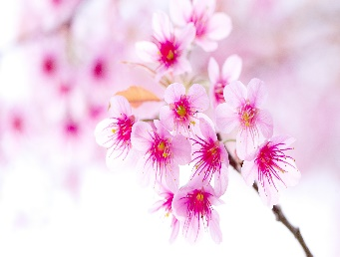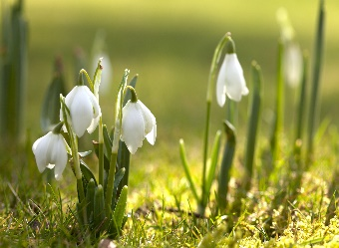
Д у с л ы к

апрель, 2019 нче ел
Котлыйбыз  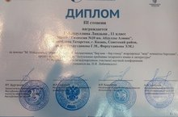  Н.И.Лобачевский исемендәге Бөтенроссия фәнни-гамәли конференциясендә ике секция эшендә катнашып, 11 нче сыйныф укучысы Гобәйдуллина Ландыш II һәм III дәрәҗә Дипломнарга иябулды.  Укытучысы: Фәхретдинова Гөлшат Мөхәммәтовна.  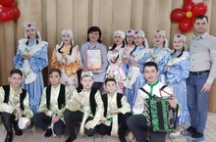  "Моңлытамчы" фестивале.  28 мартта Әлмәт шәһәрендә "Моңлы тамчы" фольклор коллективлар фестивале узды. Безнең гимназиядән Галиева Г.Ш. җитәкчелегендә "Энҗе бөртекләре" коллективы катнашты. "Чишмә буе" йоласы белән чыгыш ясадылар. Гала концертта катнашып. лауреат дипломын яуладылар. Без аларны котлыйбыз!  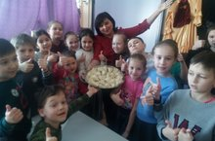  "Тылсым иле" лагеры  Укучыларыбыз 3 нче чирекне уңышлы тәмамлап, гимназия безнең "Тылсым иле" лагеренә йөри башладылар. Безнең мәктәп яны лагере чыннан да бик ТЫЛСЫМЛЫ!  Укучыларыбыз Габдулла Кариевисемендәге яшь тамашачылар театрында, Пирамида күңел ачу үзәгендә, Габдулла Тукай музеенда, Казан шәһәренең экология үзәгендә, шәһәр китапханәсендә булып кайттылар. Лагерьдә "Тылсымлы куллар", "Театр" түгәрәкләре уңышлы гына эшләп килә. "ГТО", "Игелекле йөрәк" темаларына рәсем, "Күңелле старт", "Отряд почмагы", шигырь һ . б. конкурслар уздырылды.  Гомумән алганда, укучыларның яллары бик күңелле, кызыклы һәм файдалы уза. | Нәҗибә Сафина бездә кунакта  12.04 төрле чараларга бай булды. Башлангыч һәм урта сыйныфлар Космонавтика көненә багышланган чараларда катнашса, югары сыйныф укучылары шагыйрә, публицист, җәмәгать эшлеклесе Нәҗибә апа Сафина белән бик матур, җылы очрашу үткәрделәр. 2 сәгатьлек чара бик тиз узып китте. Балалар Нәҗибә Сафинаның шигырьләрен укыдылар, үзләрен кызыксындырган сораулар аша, шагыйрәнең бик кызыклы һәм зыялы әңгәмәдәш икәненә төшенделәр, тормышы һәм иҗаты белән тулырак таныштылар. Нәҗибә апалары белән фотога төштеләр. Бу очрашу балаларның күңелләрендә әле бик озак сакланыр.  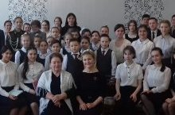  21 апрельдә Казанда 11 нче тапкыр "Татар-дозор-2019" квест-уены узды.  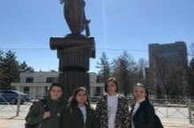  Быел да безнең гимназиядән 10 класс укучылары: Ибатуллина Зилә, Нигмәтҗанова Лилия, Саттарова Дилара катнашып, Казанның Бауман урамы, Кирмән, Ирек мәйданы һәм Татар бистәсендә төрле биремнәрне үтәп, үзләренә кызыклы мәгълүмат тупладылар.  ****** *********  27.04.2019 Укучыларда татар халкының тарихына, әдәбиятына мәхәббәт, патриотик хисләр, милли үзаң тәрбияләү, А.Алишның тормышына, иҗатына кызыксыну уяту, сәләтле укучыларны барлау максатында гимназиядә “Алиш эзләреннән” исемле VI төбәкара фәнни-гамәли конференция үткәрелде. Конференциягә барлыгы 650 эш кабул ителде.  Конференциягә килгән эшләрнең яхшы дип табылганнары җыентыкка кертелде. |  | Тормыш иминлеге дәресләре!  Бүген мәктәптә тормыш иминлеге дәресләре узды. МЧС инспекторы В.Ю. Тюльков 1-4 сыйныф укучыларын норматив документлар белән таныштырды, балалар МЧС хезмәте турында кызыклы фильм карадылар, беренче ярдәм күрсәтүне кабатладылар. Шулай ук кызыклы мультфильмнар аша куркынычсызлык кагыйдәләрен искә төшерделәр һәм табышмакларга җаваплар эзләделәр.  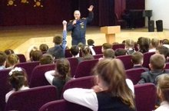Бөтендөнья балалар китабы көне!  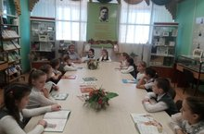  02.04 - Бөтендөнья балалар китабы көне. Әлеге көн әкиятче Г.Х.Андерсенның туган көненә туры китереп билгеләнгән. Бу көннәрдә безнең гимназиядә дә Балалар китабы атналыгы уздырыла. Укучыларыбыз китапханәче апалары белән серле китап иленә сәяхәт кылалар.Шулай ук чаралар ахырында "Иң күп китап укучы" билгеләнәчәк.  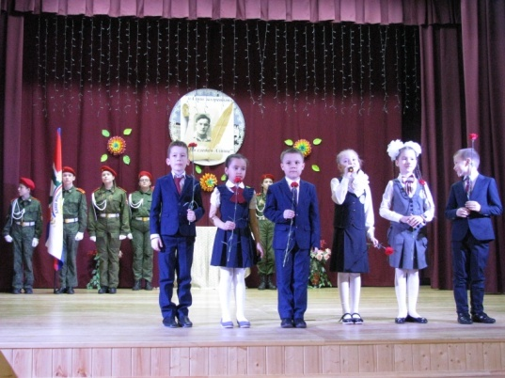  Муса Җәлил һәм Абдулла Алиш исеме халкыбыз теленнән мәңге төшмәс, газиз халкы белән иҗатлары да мәңге яшәр. Моңа дәлил булып безнең Абдулла Алиш исемендәге “ Алиш варислары” исемле VI төбәкара фәнни - гамәли конференциясен дә атап була. Бу чарада катнашучы укучылар чын мәгънәдә А.Алишның иҗаты, тормышы белән кызыксыналар, фәнни- эзләнү эшләре алып баралар, язучының әкиятләре үрнәгендә үзләре дә әкиятләр иҗат итәләр, янәшәдә яшәүче батырларны барлыйлар, туган телебезне саклауга үз өлешләрен кертәләр, ә иң мөһиме Алиш үрнәгендә тәрбияләнәләр, чын шәхес булып үсәләр.  Кайта алмады туган төбәгенә,  Суламады Ватан һавасын...  Алиш исеме бөтен җир шарында  Бер матур җыр булып яңгырасын  Р.Арсланова
ВОЛШЕБНОЕПЕРО
Авыл маҗаралары  Бабаемда ни генә юк,  Сарае тулы – хайван!  Аларны карар өчен  Көч ала икән кайдан.  Кәҗәсе бәти китерә,  Сарыклары йон бирә.  Тавыгы йомырка сала,  Әтәч арттан йөгерә.  Җәйгә чыксаң, тынмый бер дә  Үрдәк, каз тавышлары.  Шундый матур тезелешеп,  Чишмәгә барышлары.  Авылда үсмәсәм дә,  Якын миңа һәр җире.  Әйтерсең, көтеп тора  Чишмәләре, зур күле.  Күңелле үтә ялларым  Авыл һавасын сулап.  Кире шәһәргә килсәм дә,  Йөрим авылны уйлап.  Төнбоек  Күл буена килгән идем  Күзне иркәли бер гөл.  Карыйм, һич аңлый алмыйм  Бу бит чәчәк тә түгел.  Төнбоек икән лә ул  Таҗын җыеп моңлана  Аның хисләрен сизеп,  Яфраклары дымлана.  Тяжело в учёбе  Архитектор человек,  И художник тоже,  Но творят они ,как льстец,  Произведения искусства.  Воображают всё, что можно:  Кухню ,дворики , дома,  Но простите, как же можно-  Вытворить своё искусство?  А для этого нам всем  Запастись желаньем надо,  А потом и вдохновенье  Вдруг придёт внезапно...  Кто-то, создавал похожим,  Кто-то, думал сам с собой,  Кто-то, сделает красиво,  Кто-то, вновь испортит вдруг.  «Ясень пень» как говорится:  «Тяжело в учёбе,  Легко в бою»!  Валиева Алсу 5в  Тёплый ветерок  Моя душа свободна,  В лицо мне веет тёплый ветерок.  Мне раньше не хватало кислорода,  Ну а теперь, я ветра слышу голосок.  И сердце тоже на свободе,  Оно стучит и дышит в ритм.  И сердце влюблено « как будто», «вроде»,  А значит- этот день не зря прожит!  Грошева Милана 6б | Төнбоек нигә боекмы?  Ярату көтә бездән.  Аның матур чәчәкләрен  Өзмәскә кирәк икән.  Матурлыкны күрү кирәк,  Төнбоек бигрәк чибәр.  Яңгырлар явып тормаса,  Алар барысы да кибәр.  Төнбоекны мин яратам  Матур итеп үскәнгә.  Ул да тирә - якны бизи  Кояш нуры төшкәнгә.  Гыйлманова Зилә, 5 А сыйныфы укучысы  СОЛДАТ  Когда вернусь, то плакать буду.  Когда вернусь, тебя я обниму.  Ну а пока я ухожу, тебя не позабуду,  Портрет к груди своей прижму.  Гранаты, мины, бомбы, взрывы…  И вот ещё солдат убит…  Но, вопреки, мы все благочестивы!  Моя рука с ружьём дрожит.  Я перебежками по пыли минной.  Вокруг бомбит, земля горит.  Смотрю за вольной стаей журавлиной,  А сердце всё быстрей стучит…  По глине в кирзовых ботинках,  Через окопы я бегу.  Во всех кровавых поединках  Свою победу одержу!  О проведении второго «Урока цифры»  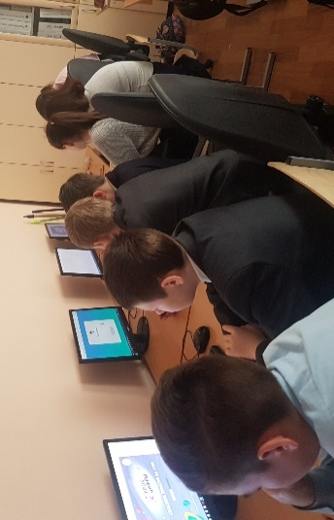Во многих образовательных и воспитательных организациях Российской Федерации в период до 24 апреля 2019 года в рамках Всероссийского мероприятия  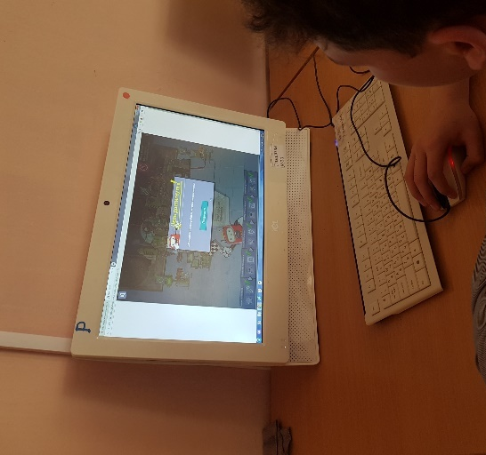  «Урок Цифры» проводились уроки по теме: «Управление проектами», направленный на развитие ключевых компетенций цифровой экономики у школьников 1-11-х классов, а также на их профориентацию в сфере информационных технологий. |  | Увы, но белый лист – мой лучший друг.  Лишь с ним могу я чем угодно поделиться.  Печаль нагрянет или горе вдруг –  Листок перед глазами будет находиться.  Увы, но я не с кем поговорить так не смогу.  Лишь белый лист поговорить со мною сможет.  Листок утихомирит и мою тоску,  Когда она мне душу гложет.  Увы, но лишь листок всё выслушает и поймёт.  Лишь белый лист не остановит и не отвернётся,  И буду я сидеть все ночи напролёт,  Пока моё сердце бьётся.  ****************  Золотые рыбки в небесах.  Парят во злате вечера.  Плывут в мечтах и чудесах,  Без некоторого бессердечия.  Они плывут в голубизне небес  И в фиолетовых закатах солнца,  И проявляют интерес  В раскате счастья с уймою эмоций.  Золотые рыбки в небесах -  Горят во пламени огня.  Они, они в своих мирах.  Где бесконечна беготня  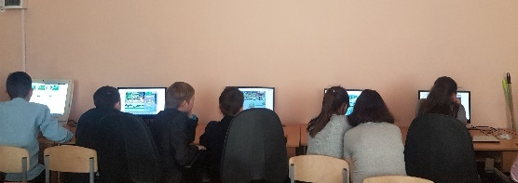  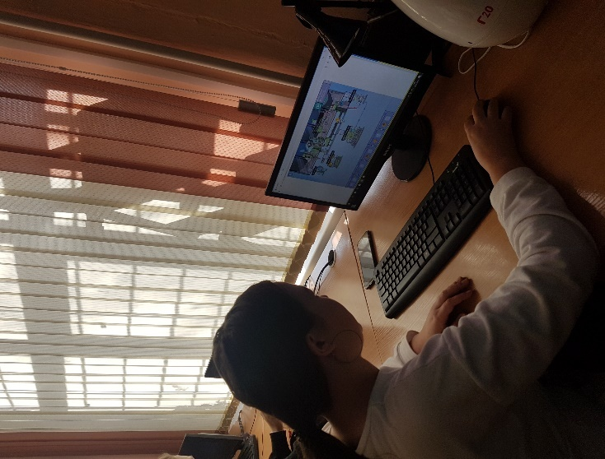 Ялгыз әбекәй  Авылыбызда яши безнең  Бер карт әби, ялгыз әби.  Онык- улларын сагынып,  Көн- төн нишләргә белми.  Уйлап карасаң, бик куркыныч  Бер ялгызың калуы.  Бу хәлләрдән һәркемнең дә  Мөһим гыйбрәт алуы..  Һәр иртәне каршы ала  Моңсу гына елмаеп,  Ә кичләрен әбиебез  Тагын кала моңаеп.  Бервакытта калдырмагыз  Олылырны ялгызын,  Йөрмәсен алар сагынып,  Газиз улларын, кызын.  Кәбирова Азалия, 5 а сыйныфы укучысы  Баш мөхәррир: Р.М.Арсланова  Редколлегия:  Сарварова ИИ.;  Мәктәп үзидарәсе.  Укучыларның фәнни оешмасы.  Гамәлгә куелды  29.04.. 2019 ел сәг. 16.00

